Rapport de projet : Développement de l’IHM d’un réseau social

Cours de IHM : Master 2 MIASHS DCISS

BOUAKAZ Badis

KADRI Anis

Sommaire :

Cahier des charges

Scenario Utilisation

Le Modèle de l’utilisateur

Le modele de tache

Modele interface

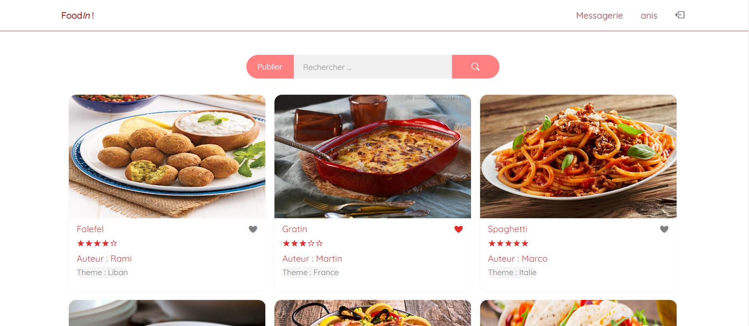

Présentation du site ;

Notre site web, est un site d’échange et de partage axé sur le monde de la cuisine, c’est un réseau social adapté à la cuisine, il permet à des personnes qui sont passionnées par la cuisine, de partager leur passion, leurs recettes de cuisines, demander des avis d’autres personnes,

Il permet à d’autres personnes pas forcément passionnées de cuisines, mais qui préfèrent cuisiner eux même ce qu’ils mangement, donc pour chercher quelques chose à préparer, ils se dirigent directement sur notre site (ou éventuellement une application mobile), et chercher ce qu’ils veulent manger et avoir accès à diverses recettes,

Notre site, étant un réseau social, n’aura pas de mal à etre utilisé par une très grande majorité de personnes qui sont déjà très à l’aise avec les réseaux sociaux

Cahier des charges :

Pour notre site, nous avions voulu implémenter les fonctionnalité déjà disponibles sur les différents réseaux social déjà existants en adaptant le thème que nous avons choisi , c’est-à-dire un réseau de partage pour des personnes intéressées par la cuisine,

Nous allons lister ci-dessous les fonctionnalités que nous avons implémentés ou que nous avons souhaité le faire :

Inscription/Connexion :

Logiquement la première fonctionnalité que nous devions implémenter lorsque nous concevons un réseau social, c’est l’inscription et la connexion, nous avons fait le choix de laisser libre à l’utilisateur non inscrit (ou non connecté) de pouvoir quand même accéder au site et à contenu mais pas à d’autre fonctionnalités.

Consulter :

L’utilisateur de notre site, peut consulter l’ensemble des posts publiés , d’ailleurs c’est la première interface qu’il verra dés qu’il accède à notre site, il peut accéder à la page d’un post et consulter la description , le nom de l’auteur et les commentaires liés à ce post.

Recherche :

Nous avons décidé d’implémenter une fonctionnalité de recherche, en effet l’utilisateur peut rechercher des plats ou des recettes en tapant juste le nom ou une partie du nom du plat ou de la recette qu’il cherche.

Publier :

Apres s’etre inscrit (ou connecter) l’utilisateur peut maintenant, publier s’il le souhaite publier un post pour cela, il clique sur le bouton publier, un formulaire avec des champs à remplir, qui représentent les informations concernant sa recette de cuisine, avec notamment un titre, une description (ou il mettra les détails de sa recette), des tags, et l’origine de la cuisine, ainsi qu’une image pour illustrer son post,

Ajout d’ami :

En consultant un post, l’utilisateur pourra voir les détails de ce post, et son auteur, nous avons pensé à permettre à l’utilisateur d’ajouter dans sa liste d’ami l’auteur du post,

Envoi de message :

Comme pour l’ajour d’ami, l’utilisateur peut en consultant le post, envoyer un message à son auteur, pour les deux fonctionnalités, nous avons opté pour des icones assez minimalistes, mais qu’on trouve explicites car nos utilisateur cibles sont des personnes à l’aise avec les réseaux sociaux habituels

Commentaires :

L’utilisateur à également la possibilité de commenter un post, une fonctionnalité que nous trouvons importante dans la conception d’un réseau social basé sur le partage d’expérience entre autres,

Aimer un post et système de notation :

Nous avons donné l’opportunité à l’utilisateur de donner son avis en quelque sorte sans avoir à laisser de commentaires, en incluant dans notre site, la fonctionnalité d’aimer un post, et d’également de le noter,

Messagerie :

Nous avons essayé d’implémenter la fonctionnalité de messagerie, en effet l’utilisateur peut accéder aux message qu’il a reçu, avec la possibilité de répondre, et de supprimer le message qu’il souhaite, il aura sur cet interface, le contenu des message , avec l’expéditeur ainsi que la date de la réception,

Consulter profil :

L’utilisateur ayant un compte à la possibilité de modifier les informations relatives à son compte, en cliquant sur le bouton en haut à droite, un bouton qui porte le pseudo de l’utilisateur, il aura accès à ces informations, et également la possibilité de se désinscrire du site en cliquant sur un bouton qui est assez explicite, en forme de corbeille.

Le deuxième type d’utilisateur pour notre site est l’administrateur, qui dispose d’autre fonctionnalités par rapport à un utilisateur lambda, nous pouvons citer quelques une de ces fonctionnalités :

Modération posts :

L’administrateur à la possibilité de contrôler via son tableau de bord, les articles publiés sur le site, il peut donc les visualiser et les supprimer à partir de ce tableau de bord,

Modération utilisateurs :

Sur le même principe que la modération relative au post, l’administrateur, à accès a une liste de tout les inscris sur le site, avec leur informations personnes, nom, prénom, adresse mail …

Il peut donc supprimer un utilisateur comme il peut le faire pour un post.

Modèles d’utilisateur du site :

Nous avons deux persona pour notre site, que nous allons présenter ci-dessus :

Persona n°1 :

Martina, 24 ans, Etudiante en M2, en Psychologie, Habite à Grenoble.

Martina habite à Grenoble depuis l’année dernière, elle s’est découvert une passion pour la cuisine, quand elle s’est mise à cuisiner, car elle a constaté que son budget nourriture était élevé vu qu’elle mangeai le plus souvent dehors ou se fait livré, elle veut partager ses expériences en cuisines, et s’intéresse à ce que d’autres personnes préparent pour essayer leurs recettes

Habitudes et Expertises :

* Accro à son smartphone et présente sur de nombreux réseaux sociaux,
* Aucun mal à utiliser toute sort d’applications,

Freins et craintes :

-Ne veut pas chercher des recettes dans les réseaux sociaux type Facebook, Instagram..

-Elle préfère maintenant cuisiner elle-même au lieu de manger dehors, veut faire des économies sur son budget cuisine

Attentes :

* Echanger sur la cuisine, trouver des plats de differentes origines,
* Utiliser un reseau social exclusivement axé cuisine, et ne pas trouver du contenu autre que des recettes ou tout ce qui es ten relation avec la cuisine,